主催：富田林市教育委員会・富田林市スポーツ推進委員協議会
令和５年度 第４０回 富田林市
ジュニア･スポーツリーダー･スクール受講生募集

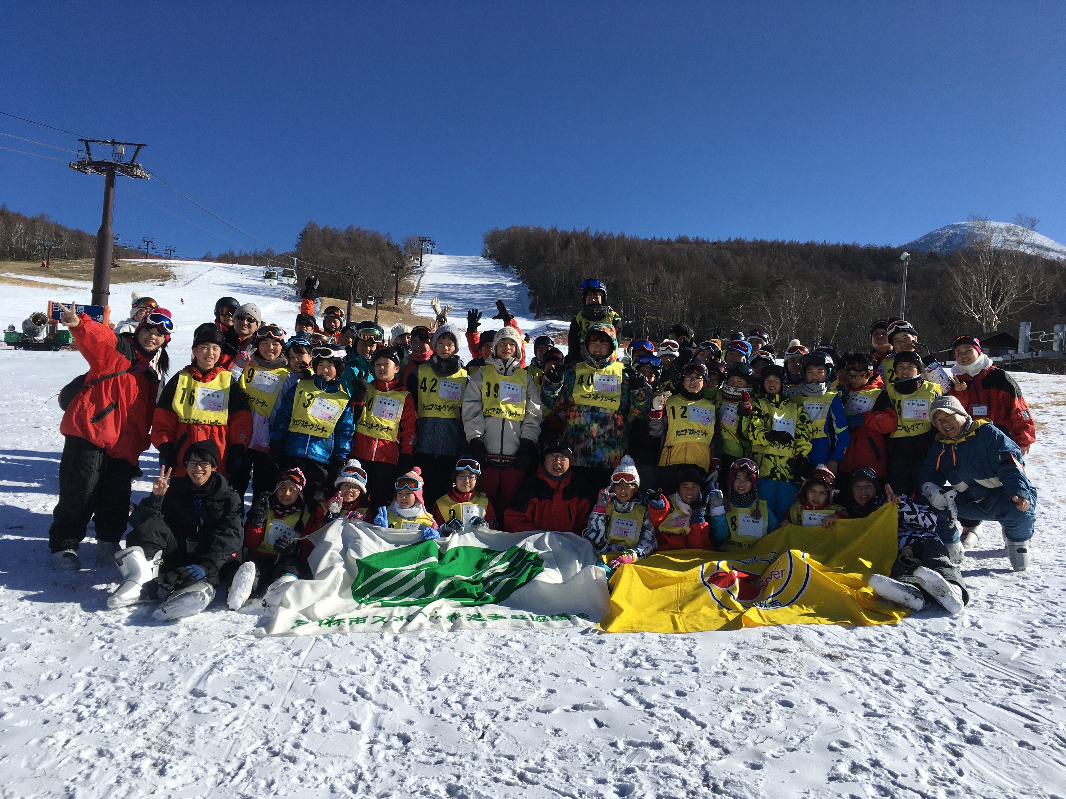

学校や家庭、地域で行うスポーツ活動、あるいは集団活動を
より充実したものにし、学校や社会に貢献するためにはあなた自身が
自分を鍛えなければなりません。
それを体験・学習するのが、ジュニアスポーツリーダーです。
詳しい活動内容は、
富田林市スポーツ推進委員協議会ホームページ
https://tondabayashi-taishi.org
募集の詳細は
広報とんだばやし4月号をご確認ください。
申し込み・問い合わせ先
富田林市教育委員会 生涯学習課
スポーツ振興係（きらめき創造館 3階）
TEL 0721-26-8062
FAX 0721-26-8064
MAIL s-gaku@city.tondabayashi.lg.jp
（平日９時～17時30分 土日祝除く）

新型コロナウイルス感染症拡大防止について（必ずお読みください）
・各事業におきまして新型コロナウイルス感染症拡大防止のための措置を行いますが、
受講に際しましては熟慮いただいたうえで、お申込みいただきますようよろしくお願い
いたします。また受講者の皆さまに、「マスクの着用」「事前の体調確認」などご協力いただく場合がございます。

スクールの日程並びに内容（予定）
とき | ところ | 内容（参加費）
4月16日（日） | 市民総合体育館 | 開講式、導入講座
5月21日（日） | 市内小学校（予定）※1 | ライフ・チャレンジ・ザ・ウォーク
6月11日（日） | 市民総合体育館 | ニュースポーツ大会
7月9日（日） | 市民総合体育館 | グループワーク、キャンプ説明会
8月19日（土）～21日（月） | 国立吉備青少年自然の家 | サマーキャンプ実習（25,000～30,000円程度）
10月 | 未定 ※2 | ハイキング実習（交通費程度）
12月10日（日） | 市民総合体育館 | スポーツ実習
1月5日（金）～8日（祝）  ※日帰りもしくは一泊となる場合もあります。 | 未定 | ウィンタースポーツ（参加費実費）  もしくはスキー実習（4～5万円）
2月上旬 | 未定 ※3 | 耐寒訓練（参加者実費）
3月10日（日） | 市民総合体育館 | 体力測定会
※ 新型コロナウイルス感染症の予防に留意し、プログラムを実施いたします。
- 新型コロナウイルス感染症の流行状況または主催者の都合により、日程・内容・参加費等を変更する場合があります。
※ 集合場所までの送り迎えは、保護者の方でお願いします。
※ ※1のスクールにつきましては、ご家族をお誘い合わせのうえ、参加してください。
※ ※2・3のスクールにつきましては、ご家族・お友達をお誘いのうえ、参加してください。
※ 上記の参加費以外に、ゼッケン・ビブスの代金として2,000円及び諸経費として1,000円の合計3,000円が必要です。
〓 注意事項 〓（必ずお読みください）
（１）必修科目（全10スクール）のうち、6スクール（60％）以上受講された受講者には、閉講式で本年度修了証書を交付し、次年度スクールに継続して受講していただくことができます。
（２）6スクール（60％）以上受講できなかった受講者は、次年度スクールに継続して受講できません。
※新型コロナウイルスの感染状況によっては、変更になる可能性があります。
申し込み ： ４月６日（木）～１２日（水）に「令和５年度 第４０回富田林市ジュニア・スポーツリーダー・スクール 説明会申込書」を生涯学習課スポーツ振興係へ直接持参、またはメール・ＦＡＸでお申し込みください。用紙は表面記載のウェブサイトからダウンロードまたは生涯学習課スポーツ振興係窓口でお取りください。
説 明 会 ： ４月１６日（日） 午前９時３０分～ 【場所】市民総合体育館
申込多数の場合は活動内容並びに注意事項等の説明終了後、抽選を行います。

